“International Movile System”

**Manual de usuario**

En el manual de usuario estaremos viendo las funcionalidades de la aplicación por cada una de sus pantallas, de modo que una vez que este manual sea completado usted deberá tener el conocimiento técnico para operar la aplicación a su totalidad.

Cabe destacar que la mayoría de funciones aquí presentes son de mantenimiento básico en las cuales tendremos controles genéricos para indicar las acciones deseadas. Vamos a analizar el glosario de iconos con los que usted deberá familiarizarse para tener siempre claro cómo realizar un mantenimiento de manera satisfactoria.

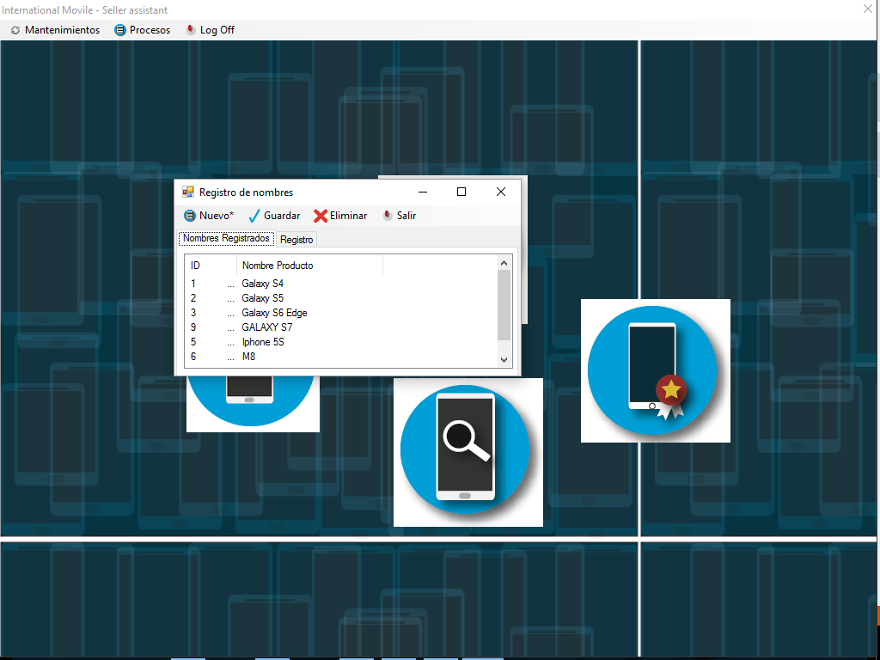**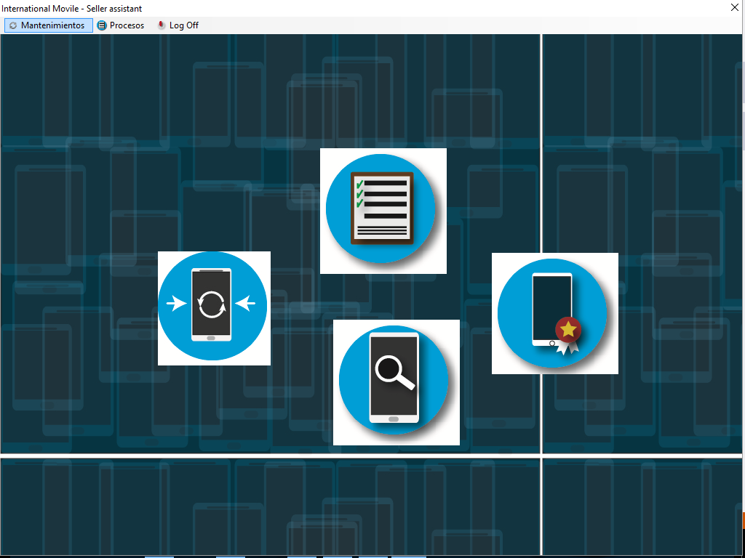**

El botón Nuevo en los mantenimientos significa que ingresaremos un elemento que aún no existe en el sistema. Ejemplo:

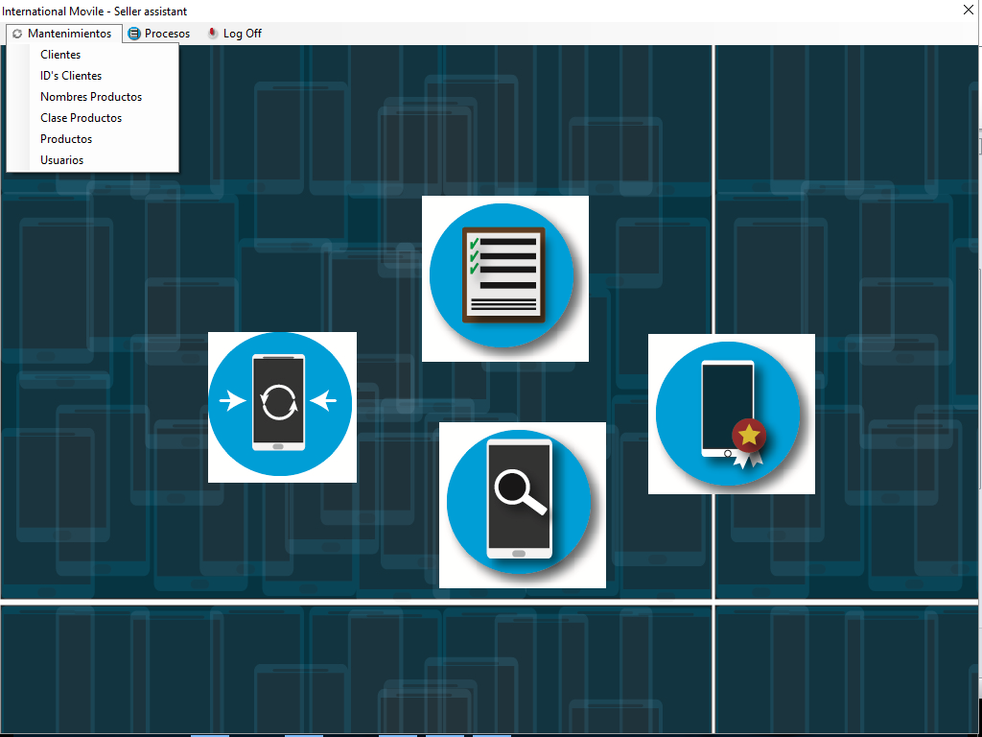

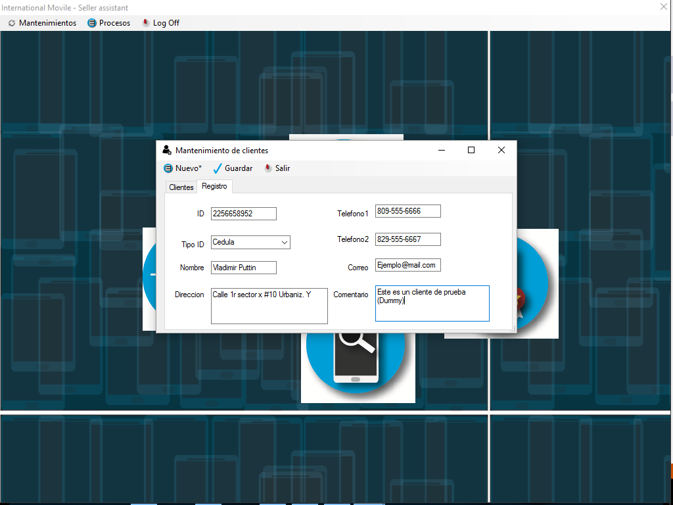

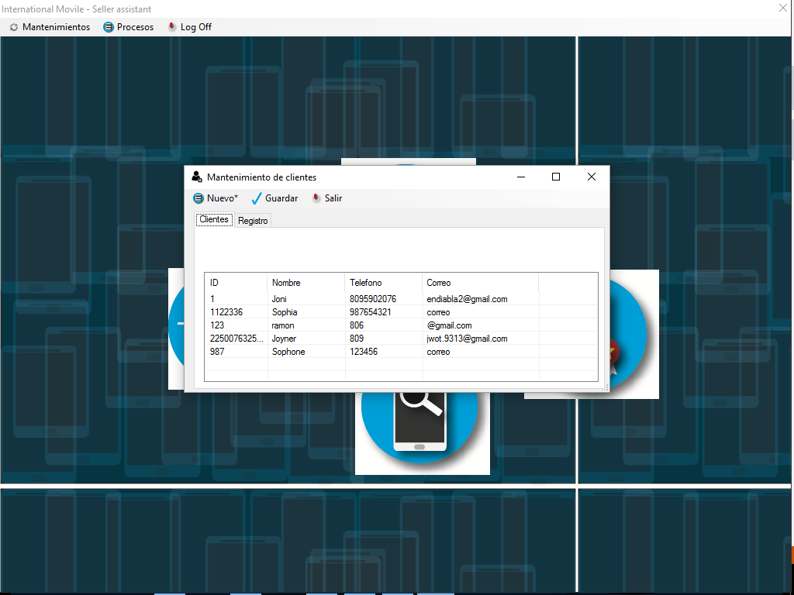

C:\Program Files (x86)\Microsoft Office\MEDIA\OFFICE14\Bullets\BD14565_.gif



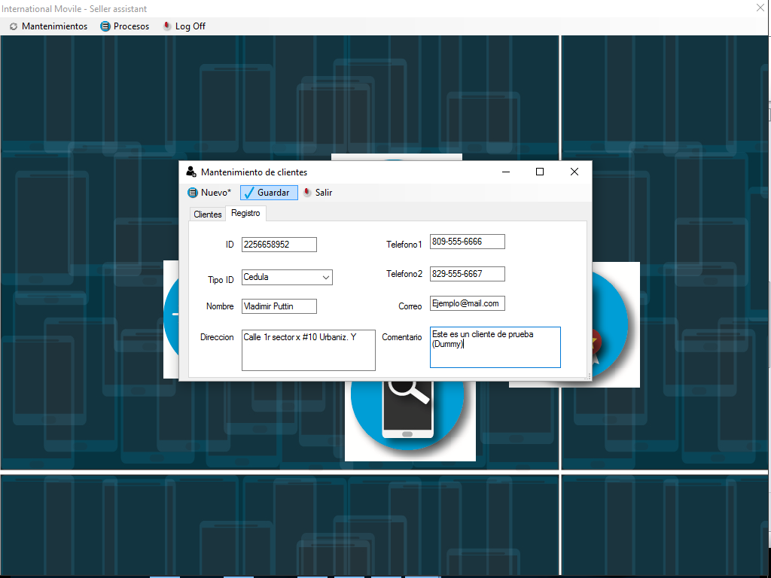

Una vez completos los cuadros de textos requeridos para realizar una nueva inserción, procedemos a presionar el botón guardar.

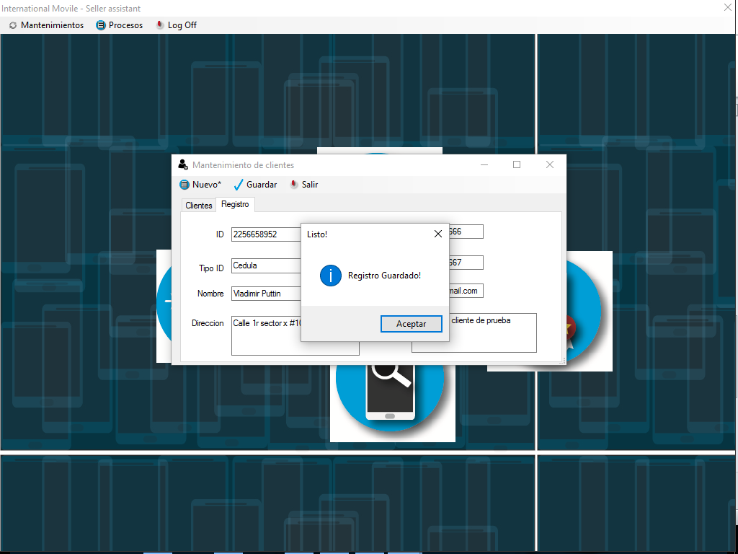

Como se puede observar, en la pantalla de “mantenimiento clientes” no existe el botón “Eliminar”. La razón por la cual este botón no está presente en este módulo es simplemente por qué los clientes, al realizarles una venta, que dan registrados en un histórico que depende de su ID para encontrarlos.

Ej: Si tenemos un cliente en el 2001 el cual realiza compras con cierta frecuencia y este decide mudar su empresa o simplemente eliminarla. Si usted elimina ese cliente de su base de datos, a quien estarían enlazadas esas ventas?

Recuerde que en la base de datos las “Entidades” están relacionadas al igual que para usted lo están los elementos con los que opera diariamente y no podemos hacer una relación simplemente basándonos en el nombre de la empresa ya que este esta supuesto a cambiar o a tener errores que a usted como administrados le guaria corregir afectando positivamente los registros históricos.

**Nota: El procedimiento de inserción de cualquier entidad es igual, obviamente estaríamos los datos que nos requieran cada uno de ellos, pero en esencia sería lo mismo.**

Mantenimientos acumulativos

En los mantenimientos acumulativos debemos de tomar en cuenta que cada ítem que insertemos se adherirá a la lista y cuando presionemos el botón guardar almacenaremos todos los items a la vez

Ejemplo:

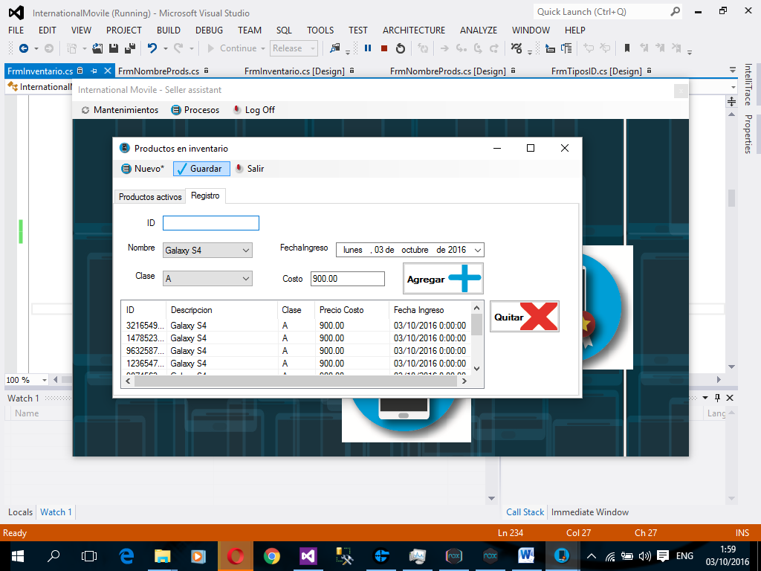

Hemos agregado muchos teléfonos a nuestor inventario pero estos solo se guardaran cuando presionemos el botón guardar de nuestro menú.

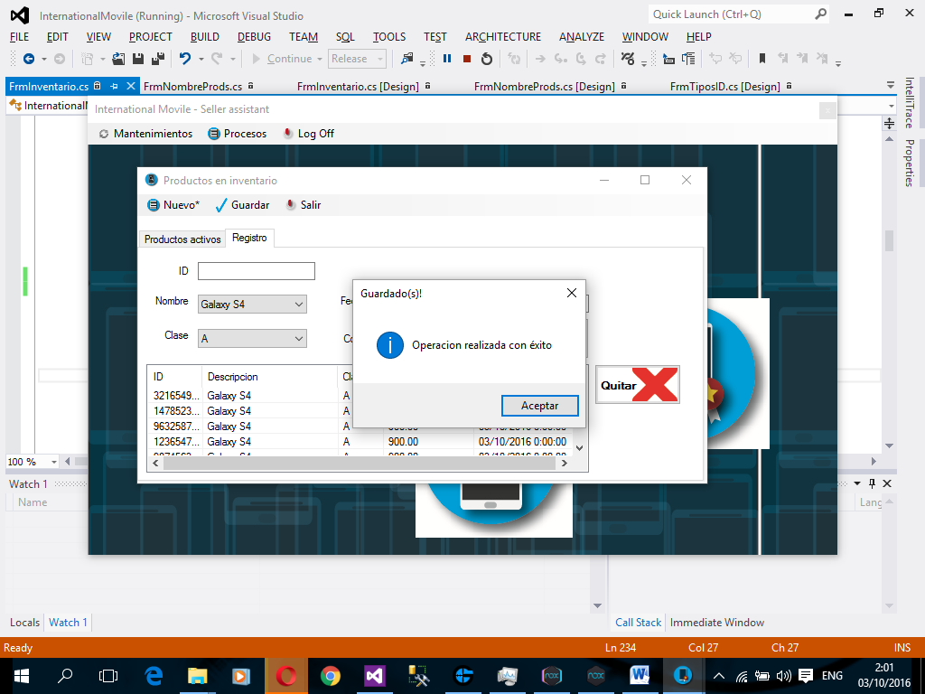

**Veamos ahora un ejemplo de cómo utilizar el botón eliminar.**



Hacemos doble Click en el ítem que queremos eliminar

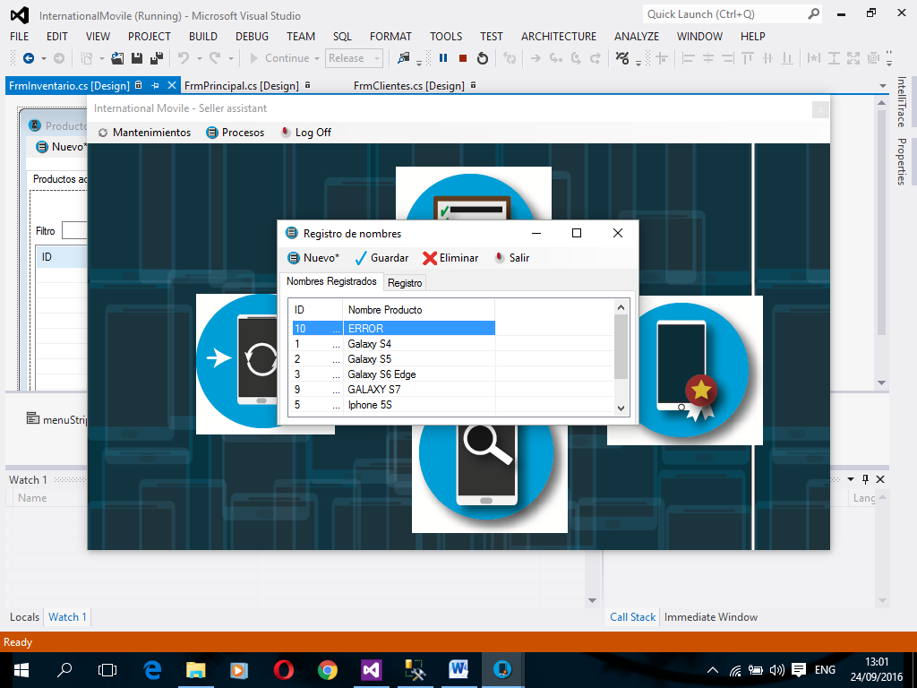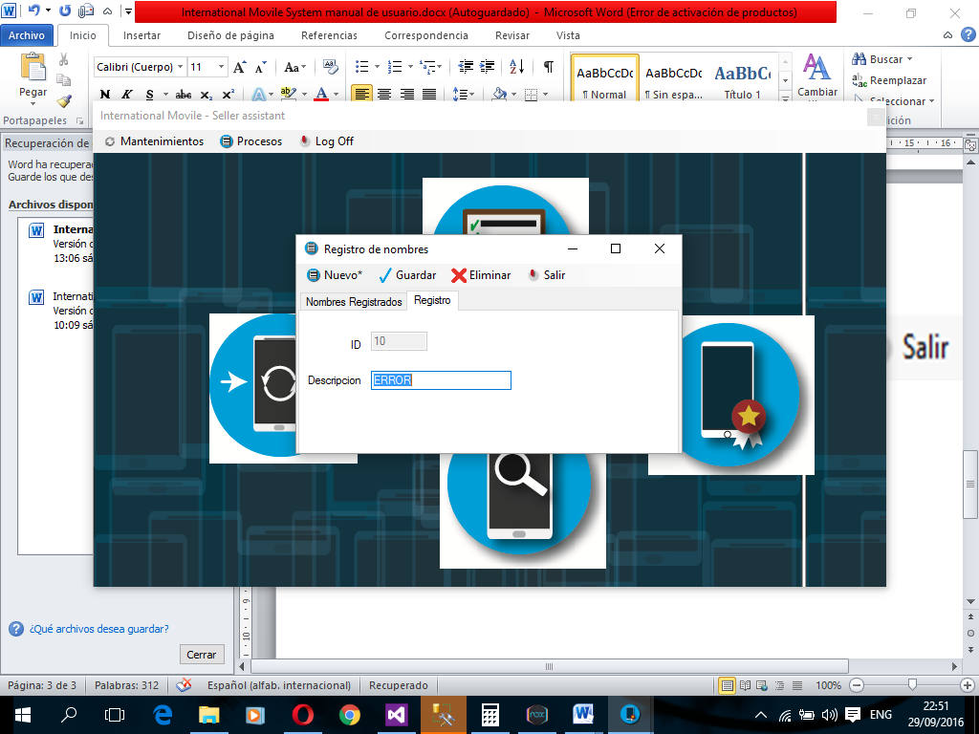

Presionamos el boton eliminar, luego damos a “Si” 🡺Registro Eliminado

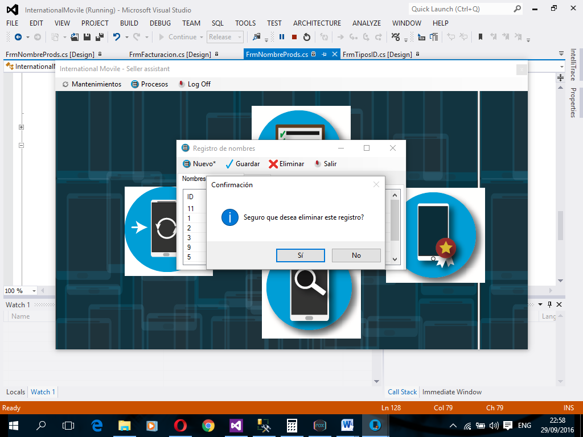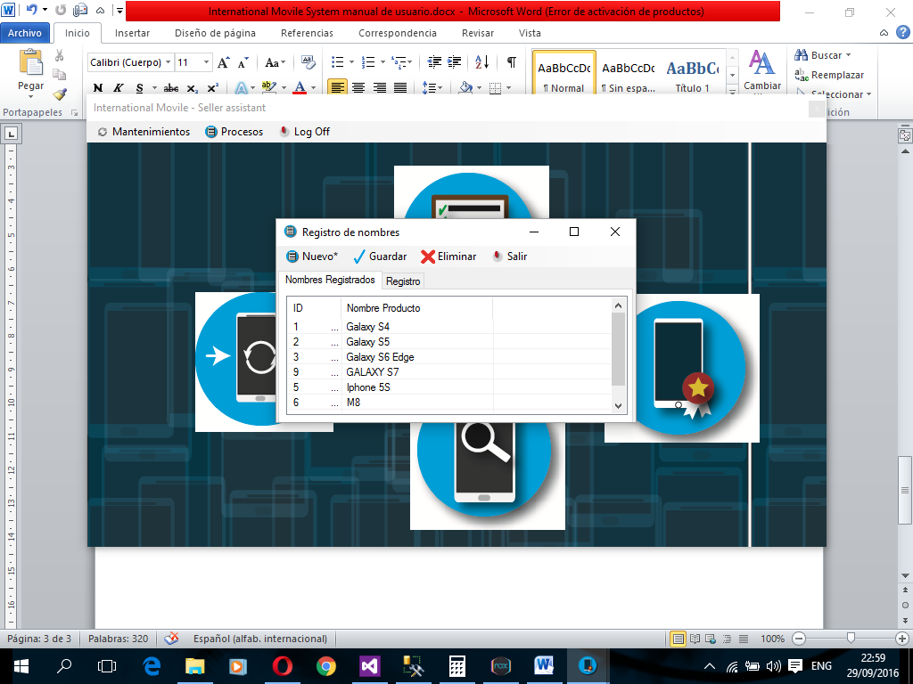

Propiedades de la ventana de venta

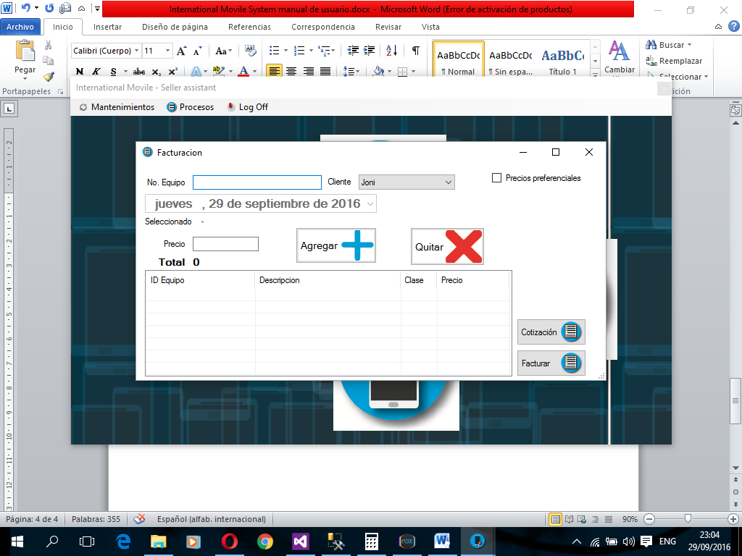

Glosario:

1. En este cuadro de texto procederemos a poner el código del teléfono que deseamos vender[Preferiblemente vía pistola\_BarCodeReader]
   1. Colocamos el cursor de nuestro mouse encima,
   2. “Clickeamos”
   3. procedemos a leer el código del teléfono y listo.
2. Esta etiqueta nos muestra el modelo de móviles seleccionado para editar el precio de venta
   1. Debemos dar click a un móvil X e la lista y este nos cargara su modelo en esta parte.
3. En este cuadro de texto colocamos el precio de venta para un modelo de telefono [Seleccionado como uindica el paso 2]
4. Lista de ítems para vender: Nos muestra los teléfonos que tenemos listados para vender.
5. Nos permite facturar la venta.
6. Nos devuelve una factura sin registrar la venta o facturar los artículos vendidos.
7. Nos permite agregar ítems del cuadro de texto de la premisa 1.
8. Nos permite quietar un elemento seleccionado de la lista de ventas.
9. Si venderán un artículo a un precio menor que el de venta deben “Clickear” Este cuadro de check.
   1. “Clickear” el cuadro
   2. (Si no es administrador) Buscar al administrador que sepa la clave de seguridad.
   3. Escribir la clave en la ventanilla y aceptar.

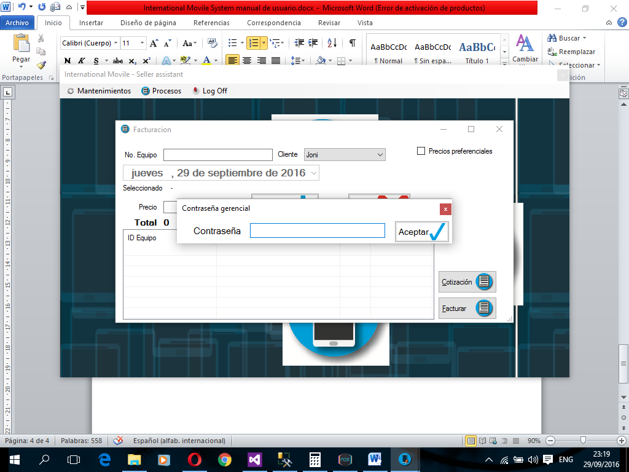

1. Seleccionar el Cliente al cual se le está haciendo la venta.

*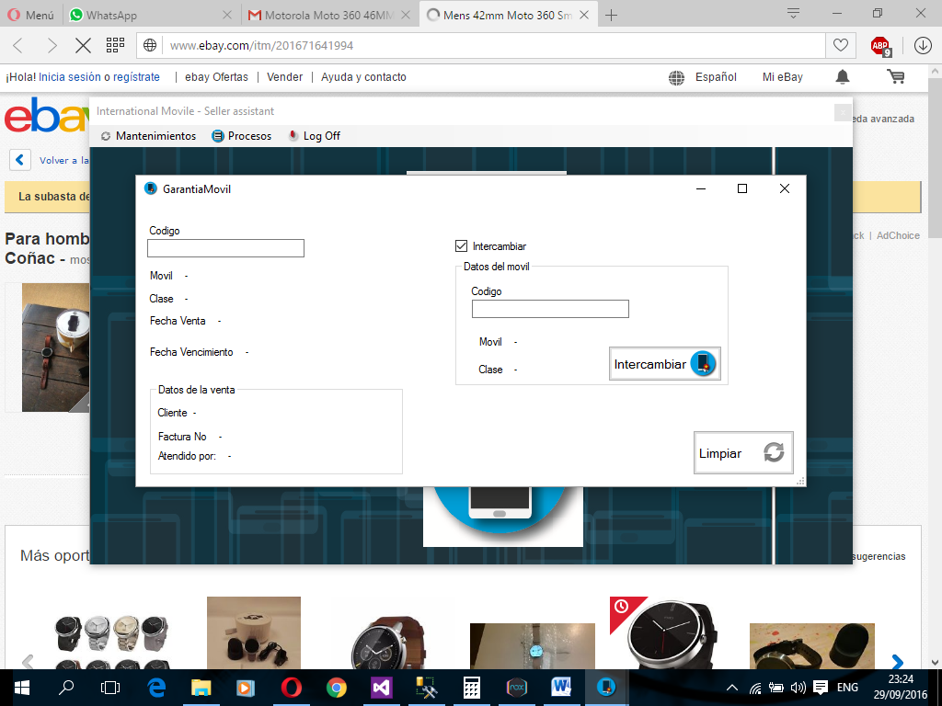*

Glosario:

1. En este cuadro de texto colocamos el código del teléfono del cliente.
2. Una vez con el numero colocado acá, deberá cargar la información del teléfono
3. Estas etiquetas son las indicadoras de la información concerniente al teléfono.
4. Este check debe ser seleccionado en caso de que se decida hacer el cambio del equipo
5. Acá poner el código del equipo nuevo.

**Nota: “Clickeamos” el botón “Intercambiar” cuando tengamos ambos móviles y estemos seguros del cambio, o podemos darle al botón limpiar para volver todo a 0.**